智能分析化学
化学计量学主干章节重写稿
单章审阅稿

依据课程课件、授课转译与《化学计量学》《化学测量学》教材体系重写
版本 v2.3 · 供逐章审阅

目录
（打开Word后更新域即可刷新目录与页码）

第5章 实验设计、贝叶斯推理与主动学习

【章首导引】
实验设计解决的不是“怎样把实验做得更多”，而是怎样让有限实验区分不同解释。一次只改变一个因素的方法便于直观观察，却无法有效估计因素交互，也容易沿错误方向停在局部较优区域。经典试验设计用正交、随机化、区组和重复建立可估计的效应；贝叶斯推理把已有知识与新数据合并；主动学习和贝叶斯优化进一步让模型决定下一次最值得做的实验。本章把三者放在同一条信息获取主线上。
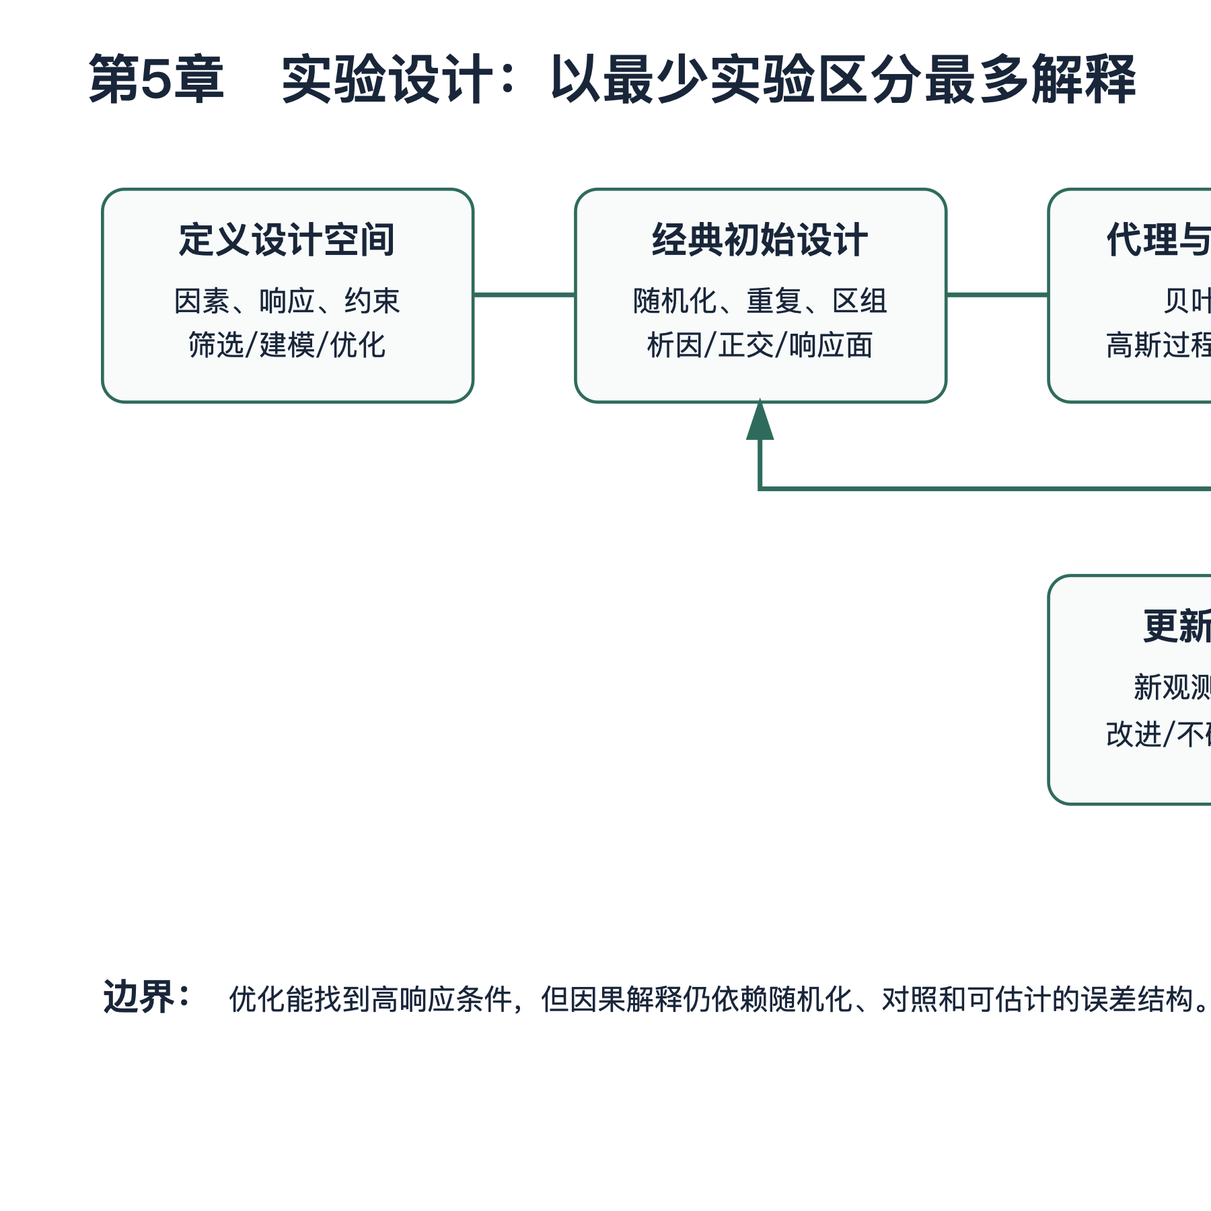
图 本章知识结构（矢量原图见本章 figures 文件夹）

5.1 先定义目标，再选择设计

5.1.1 因素、水平、响应与约束
因素是实验者可控制或需考察的变量，如pH、温度、反应时间、激光功率和流速；水平是因素取值；响应是用来评价实验的测量量。设计前必须区分三类目标：筛选目标用于找出重要因素；建模目标用于估计因素—响应关系；优化目标用于寻找满足约束的最佳条件。用两水平设计做筛选是合适的，但它不能描述曲率；在尚未确认重要因素前直接做精细响应面，会把资源浪费在无关维度。
实验约束必须写入设计空间。某些溶剂比例必须和为1，温度和压力组合受安全上限限制，激光功率与积分时间共同决定样品损伤。忽略约束后得到的数学最优点可能根本无法执行。

5.1.2 随机化、重复和区组
随机化打断实验顺序与潜在漂移的系统关联；重复提供纯误差估计；区组把已知但不关注的变化来源，如实验日、仪器或原料批次，显式纳入设计。三者解决不同问题，不能互相替代。完全随机顺序在设备切换成本很高时未必可行，可采用裂区设计：难改变因素在大区间变化，易改变因素在区间内随机化，并用相应误差项分析。
重复还要与中心点和伪重复区分。对同一反应液连续读取五次只估计读数误差，不能估计重新配液和反应的重复性；中心点重复能估计局部纯误差并检验曲率，却不能代表整个设计空间的方差。设计表应标记每个重复发生在哪一层，并在分析时使用相应的误差项。
区组效应若与因素完全重合，就无法从数据中分开。例如低温实验全部在第一天、高温实验全部在第二天，温度效应与日期效应混杂。实验数量足够并不能补救这种不可辨识；必须在设计阶段让关键因素跨区组出现，或接受只能估计二者合并效应的限制。

5.2 析因设计：同时估计主效应与交互

5.2.1 两水平全析因
对 k 个因素各取低、高两个水平，全析因需要 2^k 次组合。用编码值 x_j\in\-1,+1\，二因素模型写为
y=\beta_0+\beta_1x_1+\beta_2x_2+\beta_{12}x_1x_2+\varepsilon$$
$\beta_1$ 和 $\beta_2$ 是主效应的一半，$\beta_{12}$ 描述交互。交互意味着一个因素的效应依赖另一个因素水平。例如，延长积分时间在低激光功率下提高信噪比，在高功率下却可能加重光损伤；若只做单因素实验，这种方向改变会被平均掉。
全析因设计矩阵的列彼此正交，因此在平衡条件下各效应估计互不相关。正交不是形式上的“排列整齐”，而是让不同效应可以被数据区分。
### 5.2.2 部分析因与混杂
当因素很多时，可只做全析因的一部分。代价是某些主效应与交互效应彼此混杂。生成元和定义关系决定混杂结构，设计分辨度描述能区分到什么程度。分辨度III设计可能把主效应与二阶交互混杂，适合假定交互较小的早期筛选；分辨度IV至少使主效应不与二阶交互混杂；分辨度V可进一步区分主要二阶交互。
“稀疏效应原则”假定少数主效应和低阶交互占主导，但在强协同化学体系中未必成立。选择部分析因前应结合机理判断哪些交互不能牺牲。
### 5.2.3 正交表与效应图
正交表以较少实验均衡考察多个因素，在工艺筛选中实用。分析时不能只比较各水平响应均值，还应保留误差估计、检查交互列安排并绘制残差。没有重复的正交设计常把小效应并入误差，若所有因素都被宣称“显著”，反而说明缺乏独立误差基准。
### 5.2.4 设计矩阵的秩决定哪些问题能够回答
线性试验模型写为 $y=X\beta+\varepsilon$。只有当设计矩阵中对应参数的列线性独立时，这些效应才可分别估计。若 $X^TX$ 奇异，增加更复杂的回归算法也不能恢复缺失的信息。正交设计使 $X^TX$ 接近对角阵，效应估计相关性小；接近共线的设计则使系数方差增大，微小噪声会造成效应符号变化。
参数估计协方差在同方差模型下为
这给出了“好设计”的直接含义：不仅要覆盖因素范围，还要让关键参数被精确区分。D-最优设计通过最大化 |X^TX| 缩小联合置信椭球，适合候选条件不规则或部分组合不可行的情况；A-最优关注参数方差总和；G-最优关注设计空间最大预测方差。最优性准则必须与目标相符，不能只因软件默认而选择。
在执行后，应比较实际设计与计划设计。缺失实验、临时替换条件或仪器失败都会改变矩阵秩和混杂结构。若关键点缺失，应重新计算可估计效应和预测方差，再决定补做哪一个实验，而不是把缺失单元简单用均值填充。

5.2.5 混合物设计不是普通析因设计
配方问题中各组分比例满足 x_1+\cdots+x_q=1，提高一个组分必然降低至少一个其他组分，因此不存在所有组分同时独立变化的长方体空间。直接对比例做普通全析因会产生不可行组合和严重共线。Scheffé混合模型用组分和交互描述配方，例如二次混合模型
y=\sum_i\beta_i x_i+\sum_{i<j}\beta_{ij}x_ix_j+\varepsilon$$
不包含普通截距，因为组分和恒为1。单纯形格点、单纯形质心和极端顶点设计分别适合无额外约束或有上下限的配方空间。
若配方还受温度、时间等过程变量影响，可采用混合—过程联合设计。此时“组分交互”与“过程变量交互”都可能重要，例如溶剂比例对萃取效率的作用随温度变化。将配方先单独优化、再固定配方优化工艺，可能错过联合最优。
## 5.3 响应面与序贯优化
### 5.3.1 曲率与二次模型
接近最优区时，线性模型通常不足，可拟合二次响应面
中心复合设计由析因点、轴点和中心点组成，可估计二次项；Box–Behnken设计不包含所有因素同时处于极端的角点，适合极端组合危险或不可行的体系。中心点重复既用于估计纯误差，也可检验线性模型是否存在失拟。
响应面给出的驻点可能是最大、最小或鞍点，需要检查Hessian矩阵或绘制等高线。最优条件必须通过独立确认实验验证，并报告预测区间，而不是把模型极值直接当作实验结论。

5.3.2 单纯形与无导数搜索
单纯形法在 k 维空间维护 k+1 个实验点，根据最差点进行反射、扩张或收缩。它不要求显式梯度，适合响应可直接测量但函数形式未知的局部优化。其局限是噪声会导致错误移动，且容易停在局部最优；因此应设置重复测量、步长下限和多起点检查。

5.3.3 空间填充设计与不规则设计域
当目标是训练灵活代理模型，而不是估计预先指定的低阶效应时，初始点应覆盖整个可行空间。拉丁超立方使每个因素的边际区间都被均匀取样；maximin设计最大化点间最小距离；低差异序列则让点逐步填充空间。它们通常比规则网格更适合中等维度，因为规则网格的实验数随维度指数增长。
空间填充并不等于化学信息均匀。某些变量需在对数尺度上变化，某些区域因相变、沉淀或仪器饱和而具有突变。设计前应变换坐标，并把物理边界、离散试剂选择和条件依赖约束写入候选集合。若可行域由复杂约束定义，可先生成大量可行候选，再从中选择D-最优或maximin子集。
初始设计不应耗尽全部预算。保留一部分预算用于模型诊断后的补点：如果残差显示曲率，在相应区域增加点；如果某一边界预测不确定度大但具有实际意义，沿边界补点；如果响应噪声高，则增加重复而非盲目扩展空间。这种“设计—诊断—增广”的序贯思想是经典试验设计与主动学习的共同基础。

5.4 贝叶斯推理：把已有知识写进模型
贝叶斯定理写为
p(\theta|D)=\frac{p(D|\theta)p(\theta)}{p(D)}$$
先验 $p(\theta)$ 表达实验前对参数的认识，似然 $p(D|\theta)$ 描述给定参数时数据如何产生，后验 $p(\theta|D)$ 是观察数据后的更新。先验不是主观随意项。仪器重复性、物理范围、历史批次和机理符号约束都可形成有依据的先验；在数据充分时，合理弱先验影响减小，在小样本时则能防止不现实估计。
以校准曲线为例，可对斜率设置正值先验，对空白方差使用历史质量控制信息。后验预测分布同时包含参数不确定度和观测噪声，比只给点估计更适合阈值决策。应进行先验预测检查：先从先验生成可能数据，若产生大量物理不可能曲线，说明先验需要修正。
### 5.4.1 后验预测检查与模型比较
得到后验以后，不应只报告参数均值和可信区间。后验预测检查从后验抽取参数，生成与真实实验同结构的模拟数据，再比较峰形、方差、极值、残差分布或其他关键统计量。若模型能拟合均值却生成不了观测到的异方差，说明似然结构不足；若模拟响应频繁越过物理上限，说明链接函数或先验不合理。
贝叶斯可信区间表示在给定模型和数据下参数的后验概率范围，与频率学派置信区间的重复抽样含义不同。二者都依赖模型假设。小样本时，一个看似窄的后验区间可能来自过强先验；因此应做先验敏感性分析，比较弱信息先验、历史先验和替代误差模型是否改变决策结论。
模型比较的目标不是寻找绝对“正确模型”，而是评估预测任务。留一交叉验证或WAIC可近似样本外预测表现；不同模型还可通过后验预测残差判断失配类型。若模型将用于优化，尤其要检查最优区域附近的校准，而不是只看全局平均指标。
## 5.5 高斯过程代理模型
昂贵实验中无法密集扫描设计空间，可用高斯过程建立代理。给定训练点 $X$ 和响应 $y$，新点 $x_*$ 的预测均值和方差由核矩阵计算。均值反映当前最可能响应，方差反映在核假设下的信息缺口。长度尺度表示响应随因素变化的平滑程度；不同因素使用独立长度尺度时，可反映各维敏感性。
观测噪声不能简单设为零。若重复实验表明噪声随条件变化，应使用异方差模型或对高噪声区域增加重复。代理模型拟合优度不只看训练误差，还要检查留一预测、标准化残差和不确定度覆盖。
核函数决定了“相近条件应有相近响应”的具体含义。平方指数核假定函数非常平滑，Matérn核允许较粗糙变化；周期核适合明确周期过程。自动相关长度尺度很大并不等于该因素没有化学作用，也可能是当前设计范围太窄或其他变量与之混杂。核参数应结合设计覆盖和残差解释。
高斯过程也可加入已知趋势。若Beer–Lambert关系或动力学模型能描述主要结构，可把物理模型作为均值函数，让高斯过程只学习系统偏差；这通常比从零学习更节省实验。对于离散催化剂、连续温度和类别溶剂混合的空间，需要组合核或分层模型，不能把类别编号当作连续距离。
## 5.6 主动学习与贝叶斯优化
### 5.6.1 两者选择的对象不同
主动学习通常问“下一个测哪个样品，能最有效改进预测或分类模型”；贝叶斯优化问“下一个做哪个条件，最可能找到更优响应”。前者常在候选样品池中选择标签，后者在连续或离散条件空间选择实验。二者都依赖模型不确定度，但目标函数不同。
不确定性采样选择模型最没把握的样品，可能反复选择噪声或适用域外异常；查询委员会选择多个模型分歧大的样品；基于信息增益的方法选择最能减少参数或预测不确定度的实验。若标签成本因样品而异，应比较单位成本的信息增益。
### 5.6.2 采集函数
贝叶斯优化用采集函数平衡探索与利用。置信上界在最大化问题中可写为
\kappa 大时更偏探索。期望改进（EI）计算新点相对于当前最优值的期望增益；预测均值好或不确定度大的区域都可能获得较高EI。采集函数计算便宜，可先在模型上优化，再执行真正实验。
探索不是无条件尝试危险区域。安全贝叶斯优化用约束模型估计可行概率，只在满足安全阈值的区域选点。对化学实验，还应把试剂成本、切换时间、样品消耗和设备磨损加入目标或约束。

5.6.3 批量、多目标与停止准则
自动化平台可并行多个实验，批量采集需避免所有点集中在同一区域，可通过局部惩罚或幻想更新增加多样性。多目标优化不应把灵敏度、时间和成本随意加权成一个数；Pareto前沿展示无法同时改进所有目标的非支配解，让研究者根据用途选择。
停止不应以“达到最大迭代数”为唯一标准。可结合连续若干轮改进低于阈值、全局最大EI很小、关键区域不确定度达到要求，或预算耗尽。停止后仍需在推荐条件和若干邻近条件做确认实验，以检验局部稳健性。

5.6.4 多保真度与成本敏感实验
化学实验常有多种精度和成本：快速低分辨光谱、标准仪器测量、昂贵确证方法；小规模反应、放大反应；模拟计算与真实实验。多保真优化用低成本数据学习总体趋势，用少量高保真数据校正偏差。低保真结果只有在与高保真响应存在可建模关联时才有价值，数量再多也不能弥补系统偏差未知。
选择下一实验时可比较单位成本的期望信息增益或期望改进。例如一次高保真实验成本相当于十次低保真实验，算法应判断哪种选择更可能改变最终决策。成本还包括设备切换和等待时间：连续改变色谱梯度比更换色谱柱便宜，批量算法因此可以将条件相近的实验编组，但要防止执行顺序与漂移重新混杂。
多保真闭环必须定期做“锚点”实验，即在同一条件下同时测量不同保真度，用于更新层级间映射。若低—高保真关系随批次改变而未被发现，优化器可能在错误代理上迅速收敛。

5.7 因果与优化的边界
贝叶斯优化能找到高响应条件，不自动说明哪个因素导致响应提高。若数据来自观察性历史记录，模型可能利用未记录的批次或操作者变量。经典随机化和对照仍是因果解释的基础。序贯算法每轮根据已有结果选点，数据分布不再固定；若要估计效应和置信区间，应保留选择概率或采用适合自适应设计的推断方法。
最可靠的闭环把经典试验设计与序贯优化结合：用空间填充或析因设计获得初始数据，建立代理并诊断；用采集函数提出新点；实验执行时随机化可交换顺序、保留控制样；更新模型；最后以独立确认实验和局部响应面验证。

5.7.1 确认实验回答“最优是否可重复”
优化过程中观察到的最高响应带有选择偏倚：许多带噪实验中最大值往往高估真实均值。确认实验应重新制备样品，在独立日期执行推荐条件，并预先规定重复数和成功标准。若只重复原来那一管样品，仍无法检验制样和批次误差。
除了最优点，还应考察邻域稳健性。一个尖锐而精确定位困难的最优点，可能不如稍低但平台宽的条件适合常规方法。可在推荐点周围进行小型响应面或扰动试验，估计控制因素轻微偏移造成的性能下降，并据此给出操作范围，而不是单一参数值。
最后应把优化响应转换为分析方法指标。信噪比提高是否真正降低了检出限？峰高增加是否伴随重复性恶化？分类准确率提高是否在外部批次保持？只有当优化条件通过准确度、精密度、选择性、稳健性和适用范围验证时，它才从“算法推荐”变成可使用的方法条件。

5.8 贯穿案例：拉曼检测条件的多目标优化
目标是提高弱拉曼峰的定量精度，同时限制采集时间和光损伤。因素包括激光功率、积分时间、累积次数和焦点位置。首先通过两水平析因设计筛选主效应与功率×时间交互，并在中心点重复估计纯误差。结果若显示功率与时间存在明显交互，就不能用单因素最优值拼接成组合条件。
在安全区域内采用中心复合设计建立初始响应面，响应包括峰信噪比、重复测量RSD和样品温升。随后用高斯过程分别建模三个响应，以多目标采集函数选择新条件。功率和积分时间的乘积形成能量剂量约束，温升超过阈值的概率必须低于预设值。优化终点不是单一“最高信噪比”，而是一组Pareto条件：快速筛查、常规定量和高灵敏确证可选择不同点。
最后，在三个推荐条件上跨日期、跨操作者重复，并加入标准硅片监控仪器状态。若优化结果只在当天有效，说明代理模型学习了未控制漂移，而不是稳定的测量规律。
该案例还可以展示何时停止自动优化。若连续三轮Pareto前沿几乎不移动，但低功率区预测方差仍较大，应根据用途判断：若该区域不会被实际采用，可停止；若低功率关系到无损检测，则仍值得探索。停止标准由科学问题和风险决定，而不是由采集函数单独决定。

【本章小结】
经典试验设计通过正交、随机化、重复和区组，使因素效应可估计；响应面描述局部曲率；贝叶斯推理将已有知识与新数据合并；主动学习和贝叶斯优化把实验选择转化为信息与目标的序贯决策。它们不是彼此替代的算法，而是不同阶段的工具。高效实验的前提始终是明确目标、约束、误差和确认标准。

【思考题与习题】

基础题（60%）
1. 解释随机化、重复和区组分别控制什么误差。
2. 写出二因素两水平模型，并说明交互项的化学含义。
3. 为什么两水平设计不能可靠估计曲率？中心点有什么作用？
4. 区分主动学习与贝叶斯优化的选择对象和目标。

进阶题（30%）
5. 为四因素筛选选择全析因或部分析因设计，并写出可接受的混杂结构。
6. 比较UCB和EI在探索—利用权衡上的行为。
7. 设计一个同时考虑检测限、时间和样品消耗的Pareto优化问题。

开放题（10%）
8. 把你正在使用的单因素优化流程改写为“初始设计—代理模型—新实验选择—确认”的闭环，并指出哪些步骤仍需人工判断。

【代码实践】
01_factorial_design.py 构造两水平析因设计并估计主效应/交互；02_response_surface.py 拟合二次响应面并判断驻点；03_bayesian_calibration.py 展示先验、似然和后验预测；04_bayesian_optimization.py 用高斯过程和EI在带噪约束函数上序贯选点；05_multiobjective_pareto.py 绘制信噪比—时间—损伤的Pareto前沿。

